Дугина Кристина Альбертовна
МБДОУ "ДС "Непоседы"
г. Муравленко, Ямало-Ненецкий АО
Методист

Непосредственно-образовательная деятельность клуба по интересам «Фиксики»
по развитию познавательной деятельности
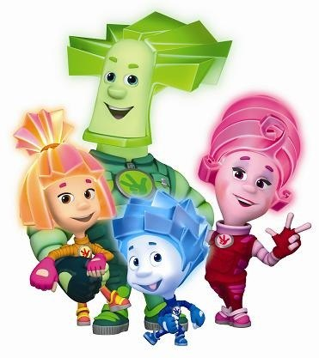
«День рождения Дим Димыча»

Задачи:
образовательные: Формирование элементарных математических представлений, первичных представлений об основных свойствах и отношениях объектов окружающего мира: форме, цвете, размере, количестве, числе, части и целом, пространстве. Закрепить умение применять геометрические фигуры для создания плоскостных изображений.
развивающие: развивать пространственное воображение, внимание, мыслительные процессы – сопоставление, обобщение, установление последовательности, закономерности, определение отношений «целое-часть»; формировать навыки взаимодействия при работе в группе; выявлять коммуникативные и творческие способности;
воспитательные: Всестороннее воспитание и гармоничное развитие детей в игре. Развитие самостоятельности, инициативы, творчества, навыков саморегуляции; формирование доброжелательного отношения к сверстникам, умения взаимодействовать, договариваться.
Оборудование и материалы:
проектор, интерактивная доска, два видеоролика «День рождение Дим Димыча», нетбуки «1 учитель+10 учеников», листы разноцветной бумаги для фона, раздаточный материал - наборы «Танграм» для индивидуальной и коллективной работы, интерактивный стол.
Используемая технология:
мультимедийная презентация, дидактическая игра, активные методы обучения, теория развития критического мышления.
Цель: познакомить с назначением «Танграм», приучать логически мыслить, осознавать увиденное. Перемещение объекта при помощи технологии «draganddrop», воспитывать умение договариваться о взаимопомощи, фантазирование.
Виды детской деятельности: игровая, продуктивная, коммуникативная.
Планируемые результаты: развитие воображения и творческой активности, формирование представлений о свойствах и отношениях объектов окружающего мира (форме, цвете, размере, материале, количестве, числе, части и целом, пространстве с использованием игры головоломки «Танграм». Взаимодействие между сверстниками, умение договариваться о совместной деятельности (изготовление подарка по ходу НОД).

Вводная часть
- Организационный момент.
На экране загорается значок электронного письма.
-Как вы думаете, что это за значок?
- О чем он нам сигналит?
Давайте проверим ваши версии, да вы правы это ……….. Нолик и Симка.
Они нам прислали видео сообщение.
Давайте посмотрим. (Видеоролик «У Дим Димыча День рождение».)
- Мотивация
Ребята, может мы поможем Симке и Нолику сделать подарок для Дим Димыча? (ответ детей)
Основная часть

- Создание проблемной ситуации
Они в помощь нам дают свой «помогатор». Может мы с вами воспользуемся?
Посмотрите на стену, а давайте мы глазами проводим Нолика и Симку до «помогатора». (использование офтальмотренажера).

-А в помогаторе …
Не овал я и не круг,
Треугольнику не друг,
Прямоугольнику я брат,
А зовут меня …(квадрат).
-Правильно, здесь находится квадрат.
- Сколько сторон, вершин, углов у квадрата?
- По четыре.
А что изображено на этом квадрате?
-Какие геометрические фигуры вы видите?
-Назовите их.
-Ребята, здесь еще находится записка, в которой написано, что Дим Димычу в магазине понравилась головоломка «Танграм».
-Вы знаете, что это за головоломка? (ответы детей)
В руках у меня головоломка «Танграм», только ее нужно доработать.
«Танграм» – древняя китайская головоломка, состоящая из семи танов (плоских геометрических фигур), полученных делением квадрата на семь частей – два больших (1, 2), два маленьких (3, 4) и один средний треугольник (5), один квадрат (6) и один параллелограмм (7), которые складывают определённым образом для получения другой, более сложной, фигуры.
-Как вы думаете, какие фигуры можно изобразить с помощью танов?
(изображение человека, животного, предмета домашнего обихода, букву или цифру и т. д.).
-А какие вы еще знаете игры головоломки? (ответы детей)
Показ изображений нескольких игр головоломок.
-А давайте мы Фиксиков попросим вырезать из нашего квадрата таны, чтоб потом их собрать в одну фигуру и подарить Дим Димычу?
-А пока они готовят таны, мы с вами перед тем как собрать для именинника «Танграм», попробуем сами в нее поиграть.
4. Решение проблемной ситуации
-Давайте мы свами присядем за компьютерные столы.
4. Работа детей по образцу.
На мониторе у вас находится схема, по которой вы должны сложить свою фигуру из танов.
-Только запомните несколько правил:
В каждую собранную фигуру должны входить все семь элементов.
При составлении фигур элементы не должны налегать друг на друга.
Элементы фигур должны примыкать один к другому.
Начинать нужно с того, чтобы найти место самого большого треугольника.
Заключительная часть
- Какая у вас получилась фигура? Было сложно составлять таны?
Пока вы собрали замечательных фигур, Симка и Нолик уже приготовили «Танграм» для Дим Димыча, да еще и размером больше сделали, еще и на прищепки (офтальмотренажер) повесили, какие они молодцы.
5. Физкультминутка.
-Ребята, а что мы ему изобразим с помощью «Танграма» в подарок? (предложения детей, вывести общее мнение)
-Так давайте мы с вами выложим фигуру «Танграм на столе все вместе. Но перед этим, вам необходимо каждому с прищепки снять тан, пройти эстафету и положить на стол для дальнейшей работы. (эстафета)
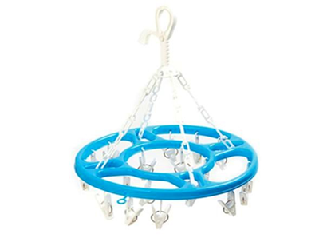
6. Коллективная работа с «Танграмом».
-Вот и готов наш подарок для именинника.
-Ребята, а День Рождение у него сегодня, а если получится так, что Фиксики не успеют доставить ему подарок и получит он его завтра. Что же мы можем придумать? (варианты детей) Может мы ему открытку отправим?
-Каким способом можно отправить открытку, чтоб получатель ее смог получить сразу? (ответы детей)
7. Работа за интерактивным столом
-А давайте мы ему на электронный адрес отправим «Танграм»
Предлагаю вам отправить голосовое поздравление Дим Димычу.
Что бы вы ему пожелали? (пожелания детей)
-Посмотрите, на электронную почту нам с вами пришло новое письмо.
(видеоролик с благодарностью за подарок и поздравления от Дим Димыча).
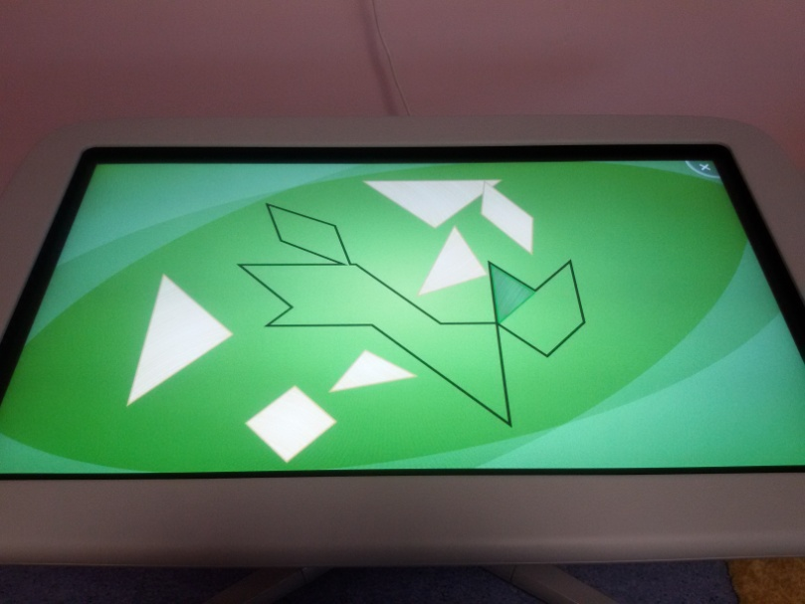
8. Рефлексия.
-Сложно ли вам было им помогать фиксикам? Почему?
-Что нужно было нам сделать?
-Какими способами мы делали?
-Что получилось в результате?
-Что вы узнали сегодня нового?А что вы чувствовали при изготовлении подарка?
-Молодцы, ребята, а я почувствовала радость, ведь мы с вами помогли Нолику и Симке в изготовлении подарка, и самое главное, Дим Димычу очень понравилось! А «Танграм», который на столе, я думаю, он получит уже вечером. Ведь Симка и Нолик все делают быстро!

